1. BACKGROUND：

鱼的消费者广大，但有关鱼的生物胺中毒事件频发。于是设计了一种方便，快捷的检测试剂盒，在20分钟内即可检测鱼的生物胺中毒状态。

注：生物胺可被认为是一种变质程度指数。

1. DESIGN：

这是一个拥有三级处理器的生物胺传感器，由检测模块、处理模块、输出模块组成。

检测模块：这一模块，将生物胺转化成检测盒可以识别检测的过氧化氢。

这一通路依靠二胺氧化酶的活性，二胺氧化酶可以氧化生物胺产生过氧化氢。（该项目通过将pel易位标签和rDAO连接使得rDAO功能性增加，有利于检测的快速进行，关键参考文献：<https://doi.org/10.1016/j.molcatb.2012.06.014>）

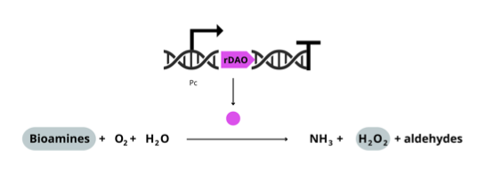

处理和输出模块：

1. 首先过氧化氢达到高浓度后，可以通过改变细胞内的硫醇-二硫键状态来激活OxyR转录因子的活性。 （关键参考文献：<https://pubmed.ncbi.nlm.nih.gov/10339558/>
2. OxyR可以诱导启动子katGP开启TEV蛋白酶的转录。
3. TEV蛋白酶在这两个模块中起到关键作用-放大输出RFP/减少输出GFP以减轻颜色混合。

在低生物胺的情况下：

过氧化氢浓度低—OxyR不被激活-TEV蛋白酶不产生

对于RFP：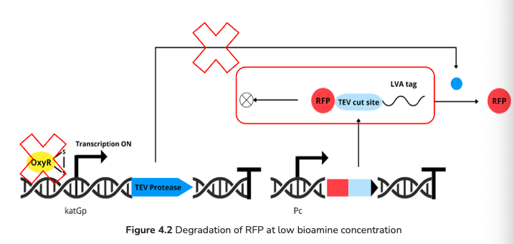

其表达产物带有LVA tag（可使得RFP被 ClpXP and ClpAP蛋白酶降解（内源性蛋白酶））

红色不表现。

对于GFP：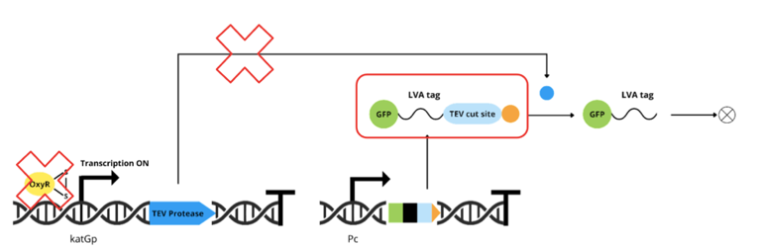

其表达产物虽然带有LVAtag，但是被屏蔽，所以不会被ClpXP and ClpAP蛋白酶降解。

绿色表现。

在高生物胺的情况下：

过氧化氢浓度高-OxyR被激活-TEV蛋白酶产生

对于RFP：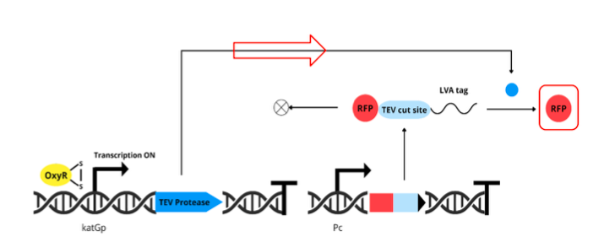

TEV的切割会使得LVAtag消失，则RFP蛋白不被降解。

则红色表现。

对于GFP：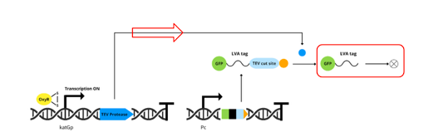

TEV的切割会使得LVAtag暴露，则GFP蛋白会被降解。

绿色不表现。

1. MODELING：

该项目的建模主要分为三个部分

1. 模拟鱼皮表面的细菌生长及其种群分布，了解组胺是如何传播的。
2. 用数值数据表示的参数模拟无细胞系统中发生的反应，以预测生物传感器的比色结果。（利用常微分方程）
3. 无细胞系统的数学优化建模。